Создаем документ «Назначение планового начисления»

Расставляем даты

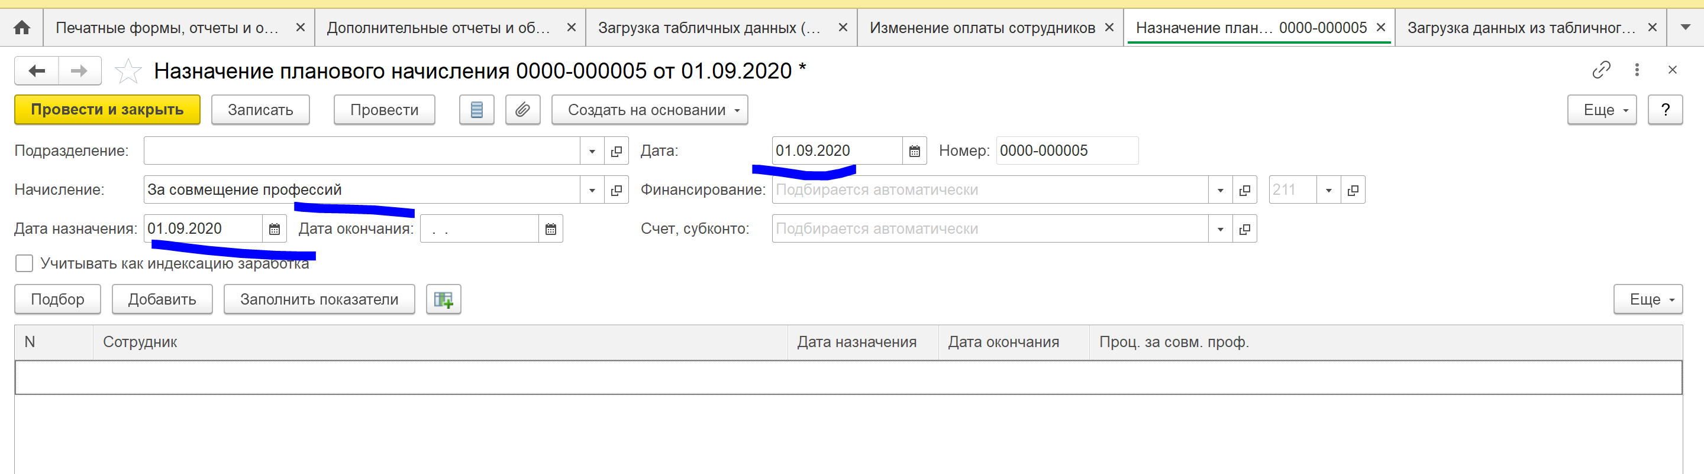

В камине в консоле запросов получаем данные

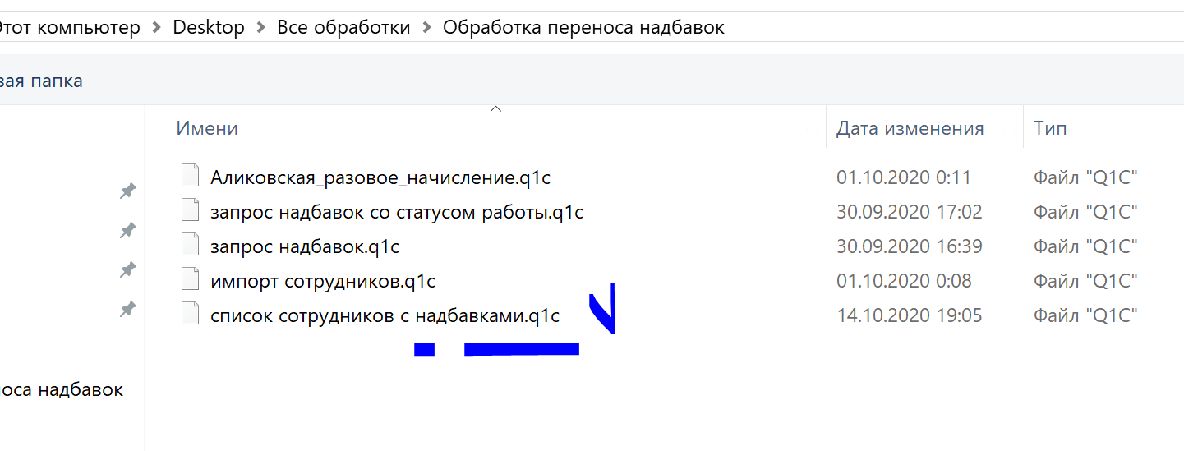

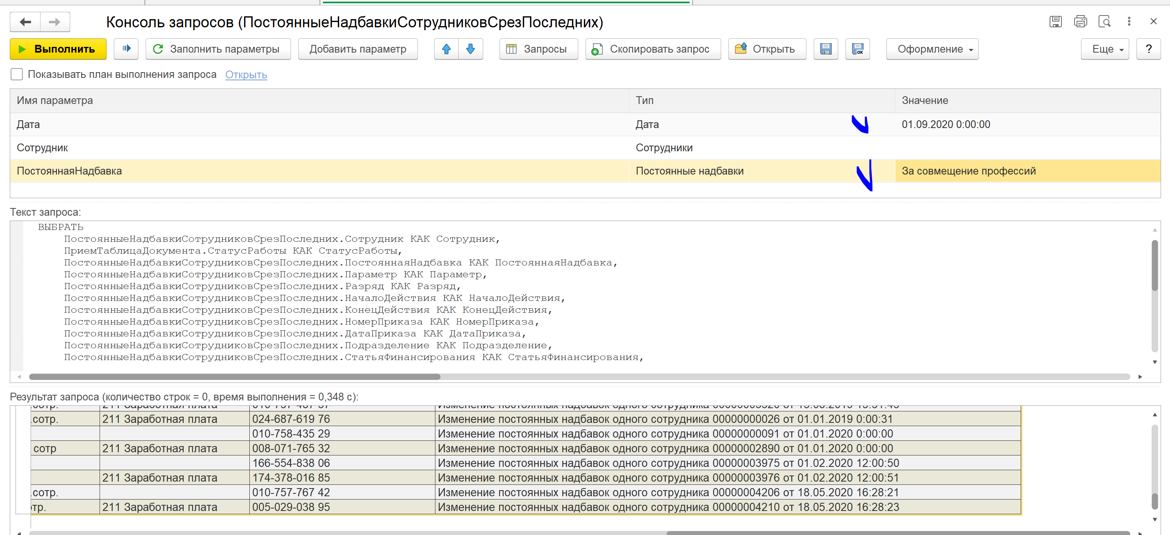

ВЫБРАТЬ

ПостоянныеНадбавкиСотрудниковСрезПоследних.Сотрудник КАК Сотрудник,

ПриемТаблицаДокумента.СтатусРаботы КАК СтатусРаботы,

ПостоянныеНадбавкиСотрудниковСрезПоследних.ПостояннаяНадбавка КАК ПостояннаяНадбавка,

ПостоянныеНадбавкиСотрудниковСрезПоследних.Параметр КАК Параметр,

ПостоянныеНадбавкиСотрудниковСрезПоследних.Разряд КАК Разряд,

ПостоянныеНадбавкиСотрудниковСрезПоследних.НачалоДействия КАК НачалоДействия,

ПостоянныеНадбавкиСотрудниковСрезПоследних.КонецДействия КАК КонецДействия,

ПостоянныеНадбавкиСотрудниковСрезПоследних.НомерПриказа КАК НомерПриказа,

ПостоянныеНадбавкиСотрудниковСрезПоследних.ДатаПриказа КАК ДатаПриказа,

ПостоянныеНадбавкиСотрудниковСрезПоследних.Подразделение КАК Подразделение,

ПостоянныеНадбавкиСотрудниковСрезПоследних.СтатьяФинансирования КАК СтатьяФинансирования,

ПостоянныеНадбавкиСотрудниковСрезПоследних.КЭК КАК КЭК,

ПостоянныеНадбавкиСотрудниковСрезПоследних.Сотрудник.СтраховойНомерПФ КАК СотрудникСтраховойНомерПФ,

ПостоянныеНадбавкиСотрудниковСрезПоследних.Регистратор КАК Регистратор

ИЗ

РегистрСведений.ПостоянныеНадбавкиСотрудников.СрезПоследних(&Дата, ) КАК ПостоянныеНадбавкиСотрудниковСрезПоследних

ЛЕВОЕ СОЕДИНЕНИЕ Документ.Прием.ТаблицаДокумента КАК ПриемТаблицаДокумента

ПО (ПостоянныеНадбавкиСотрудниковСрезПоследних.Прием = ПриемТаблицаДокумента.Ссылка И ПостоянныеНадбавкиСотрудниковСрезПоследних.Сотрудник = ПриемТаблицаДокумента.Сотрудник)

ГДЕ

ПостоянныеНадбавкиСотрудниковСрезПоследних.НачалоДействия <= &Дата

И (ПостоянныеНадбавкиСотрудниковСрезПоследних.КонецДействия >= &Дата

ИЛИ ПостоянныеНадбавкиСотрудниковСрезПоследних.КонецДействия = ДАТАВРЕМЯ(1, 1, 1, 0, 0, 0))

И ПостоянныеНадбавкиСотрудниковСрезПоследних.ПостояннаяНадбавка = &ПостояннаяНадбавка

Сперва заполняем таблицу «Сотрудники»

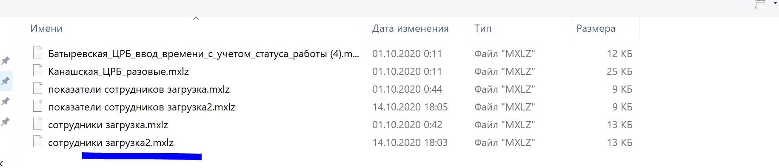

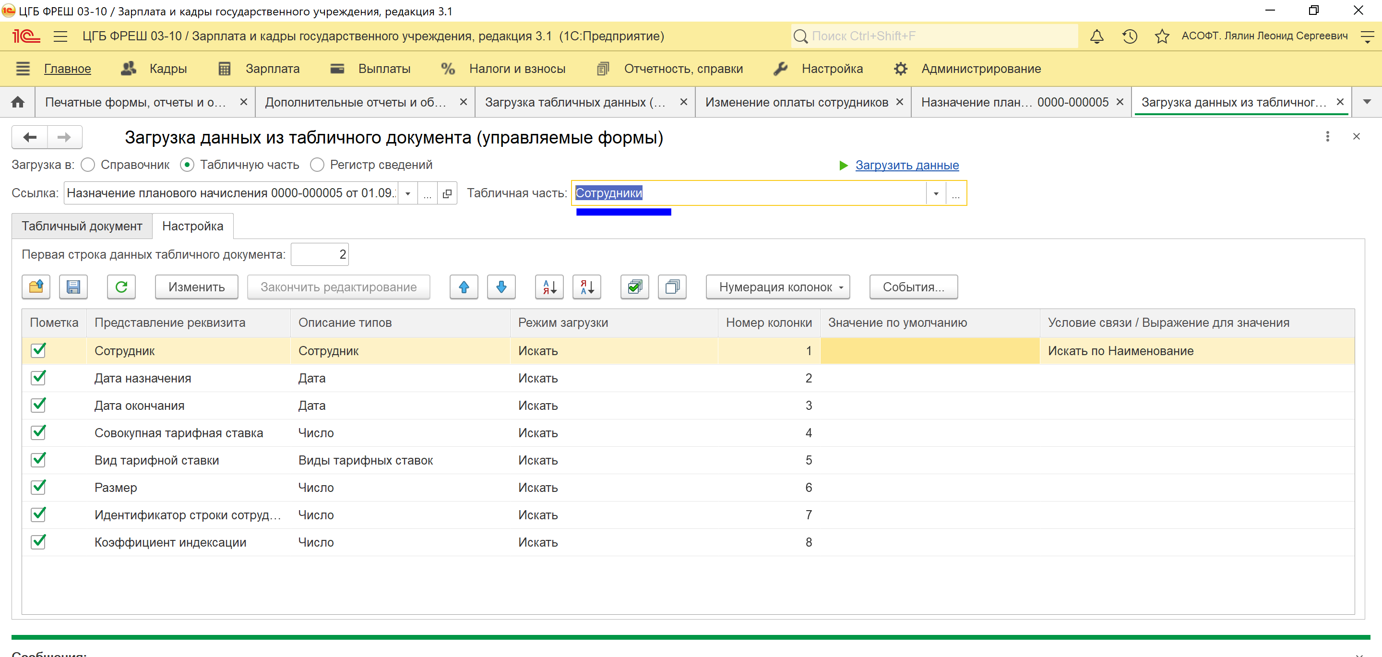

В Excel добавляем номера сотрудников

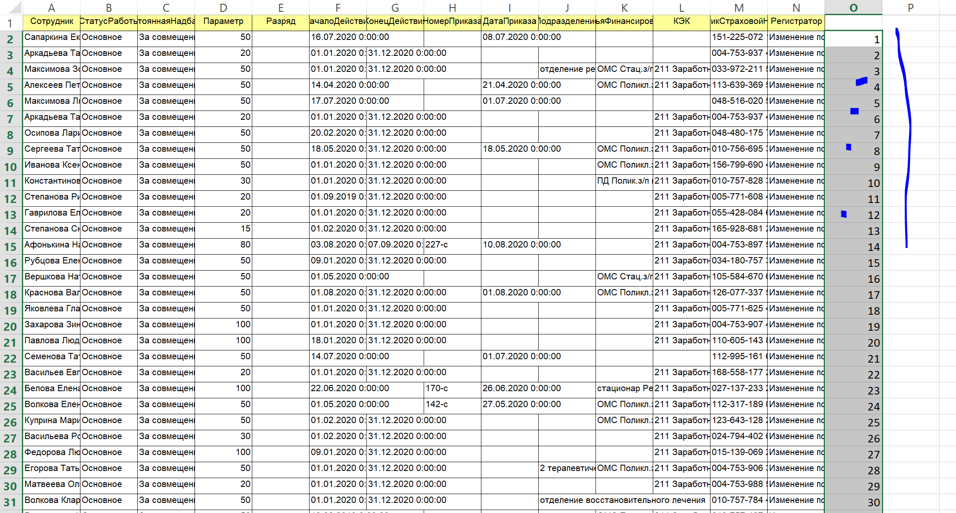

Копируем во таблицу

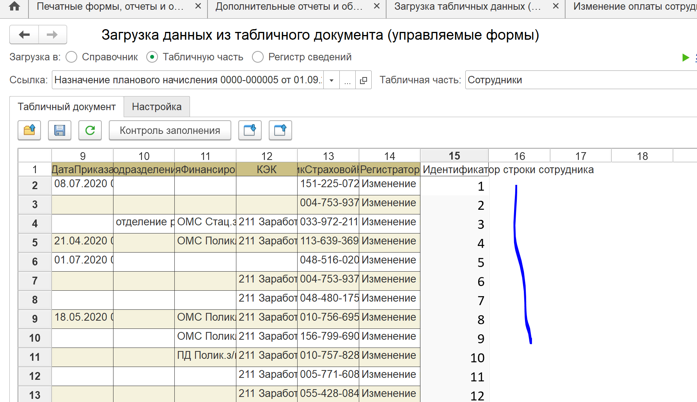

Грузим

Потом – показатели сотрудников (перед этим не забыть скопировать таблицы с данными: что бы потом опять вставить)

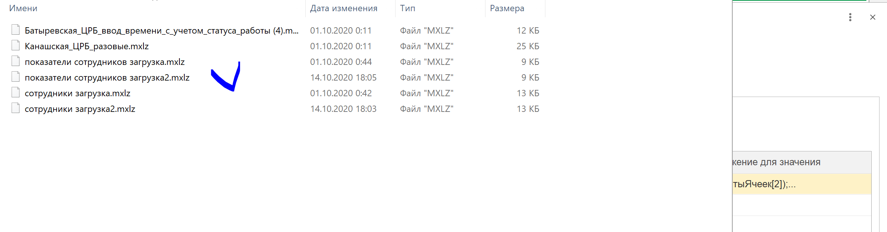

Меняем показатель в соотвествии с начислением

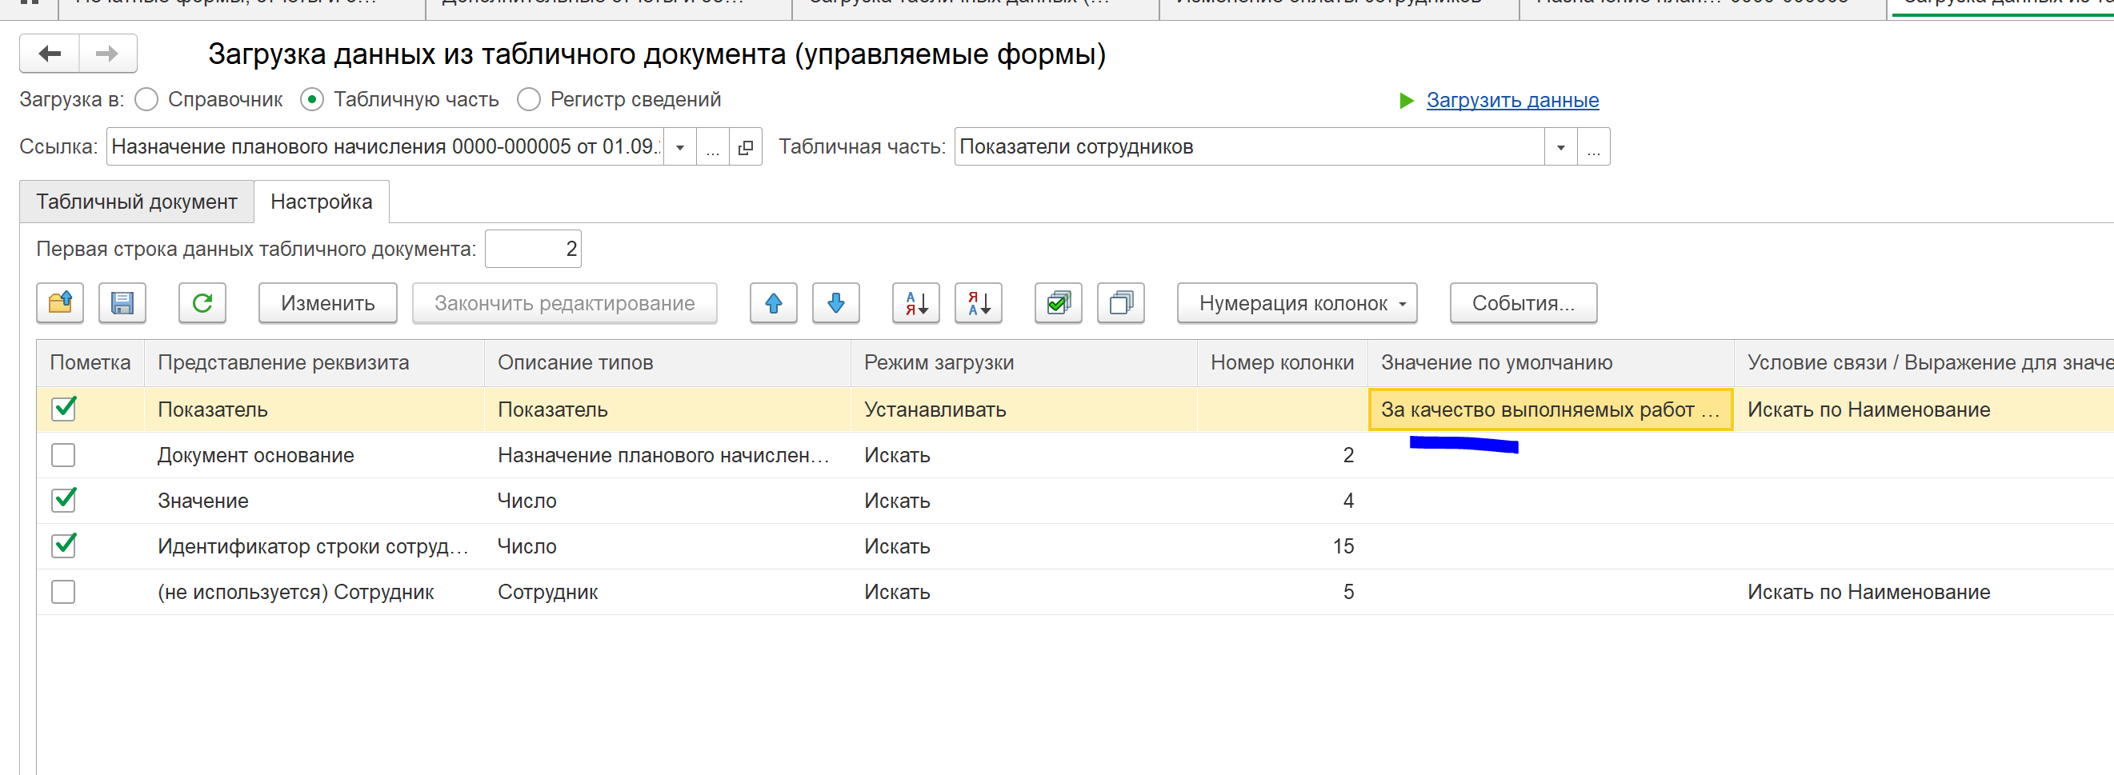

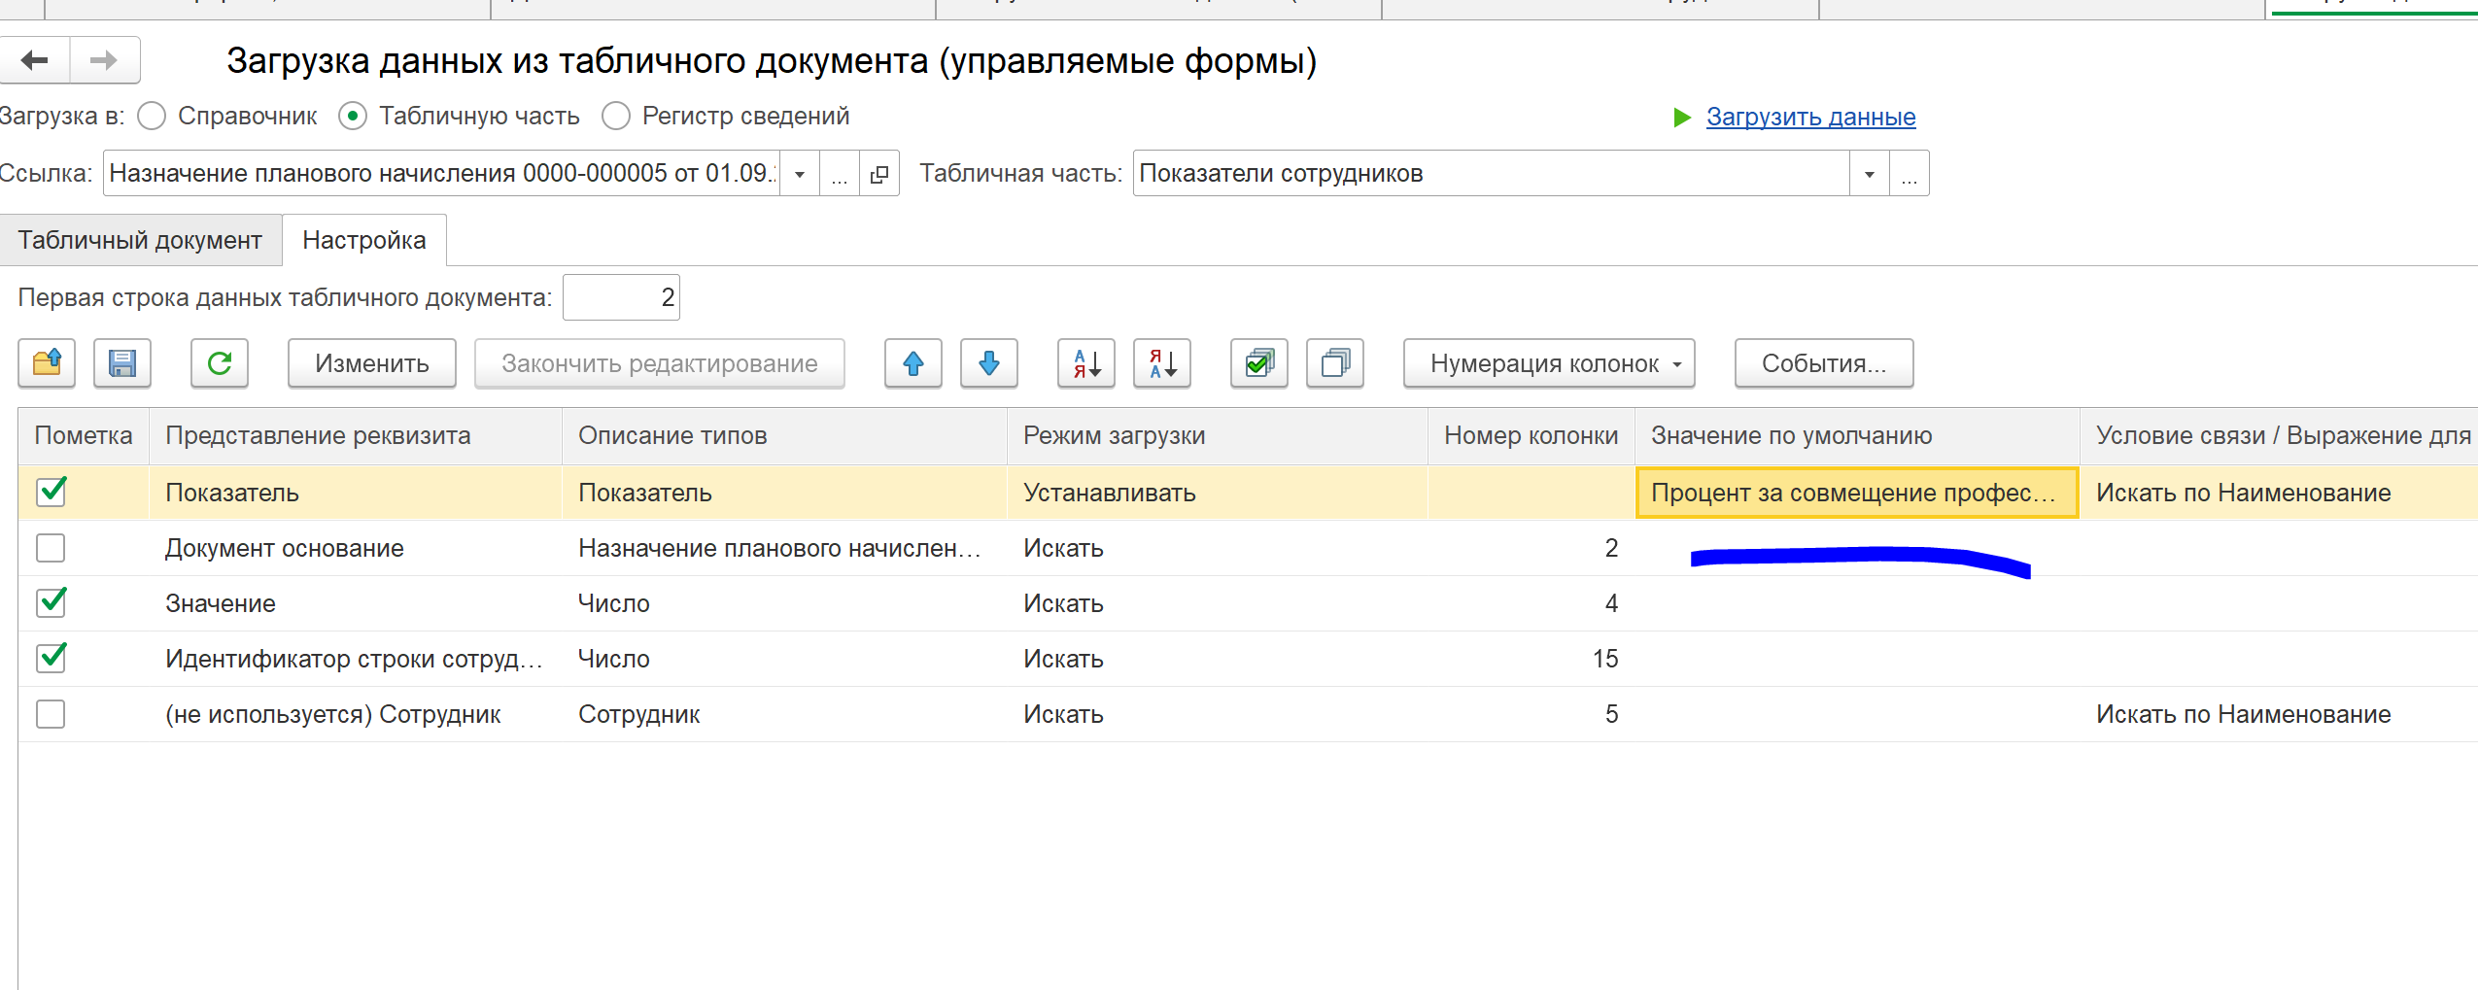

Грузим и вот результат

